Migración de clientes de Post-pago a Pre-pago

1. **CREACIÓN DE CLUSTER Y CONEXIÓN**

**Creación del Cluster y conexión el Dataproc Api**

Creación del Cluster para el proyecto

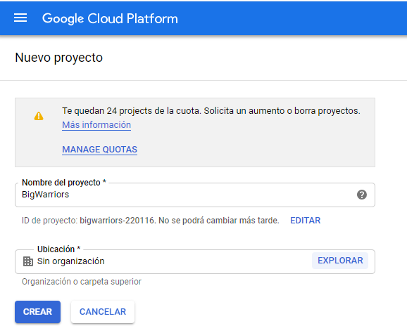

Habilitar el Dataproc Api al proyecto (Gestionar las bases de datos Hadoop)

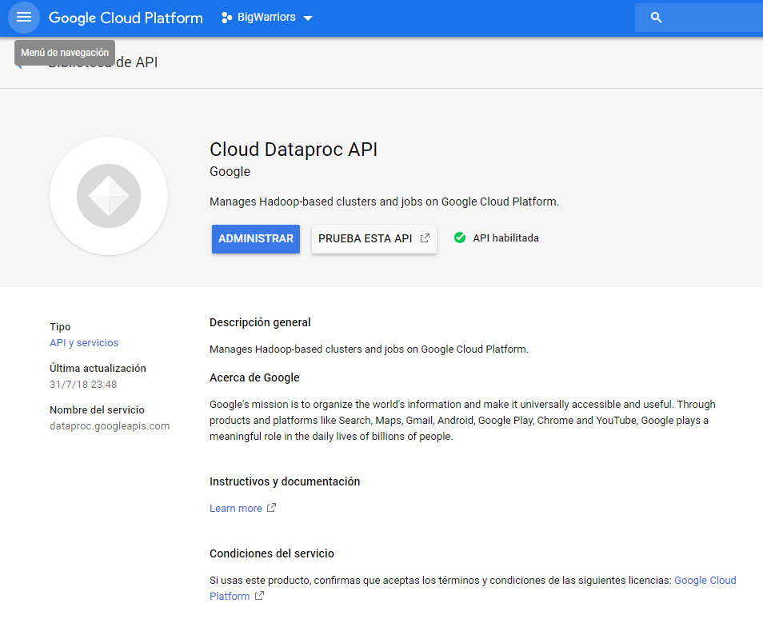

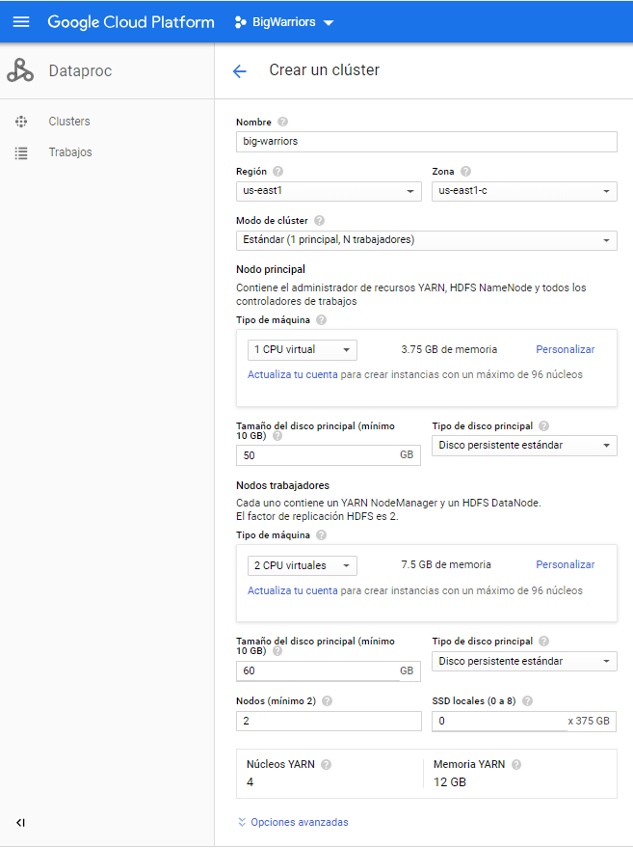

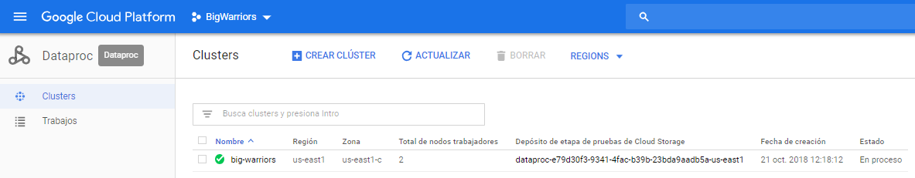

Al mismo tiempo se generó nuestro el Compute Engine

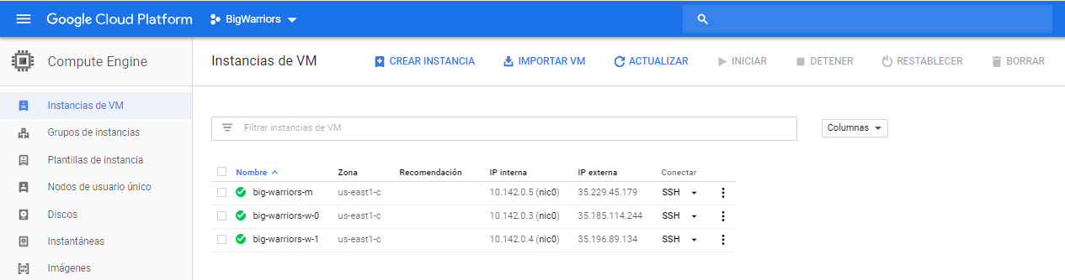

Hacemos la conexión de nuestro clúster mediante key master

Usuario: bigwarriors

Contraseña: bigwarriors

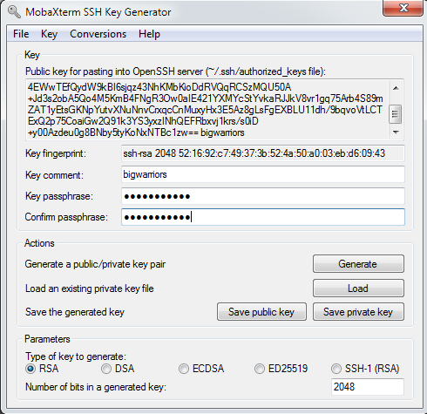

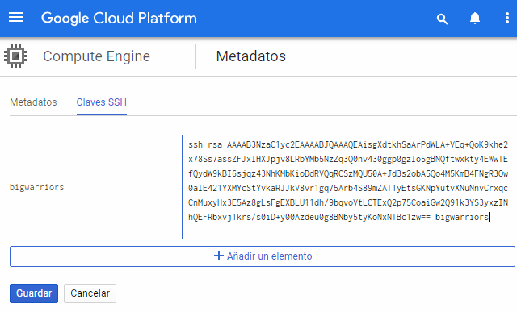

Nos conectamos al nodo master mediante la IP externa 104.196.110.194

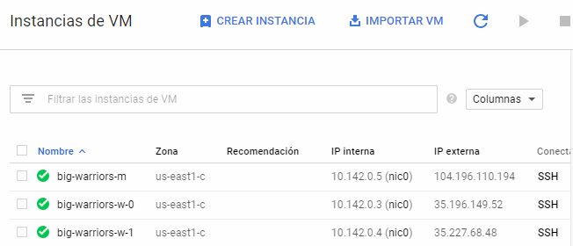

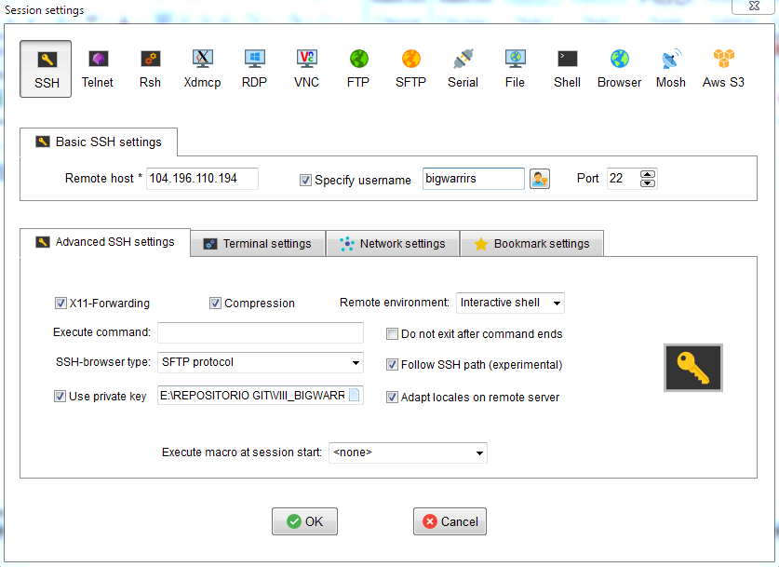

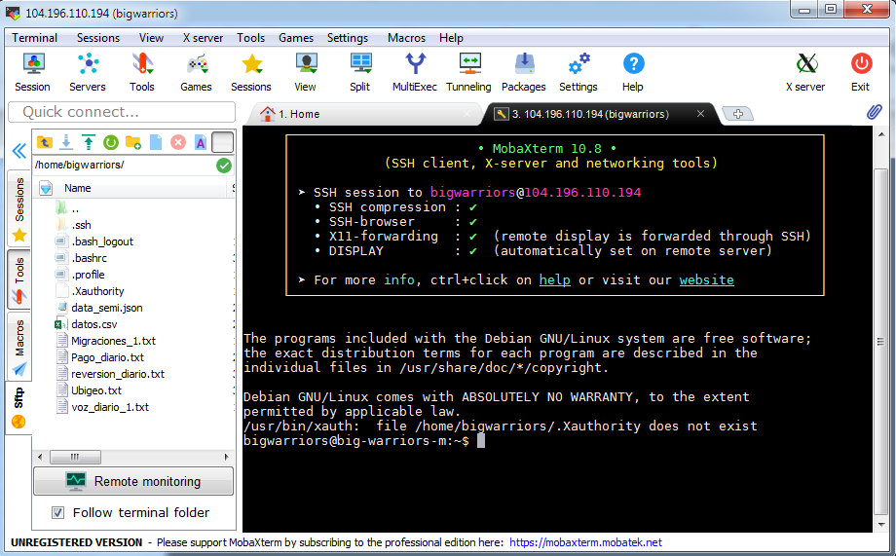

1. **INGESTA DE FUENTES ESTRUCTURADAS AL DATALAKE**

**Creación del DataLake con estructura Landing, Transformation, Reports**

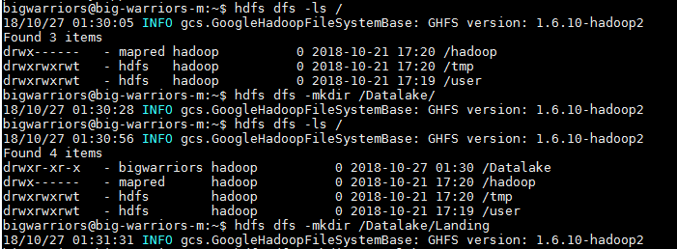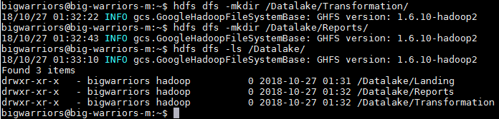

En Landing hago la creación de directorios

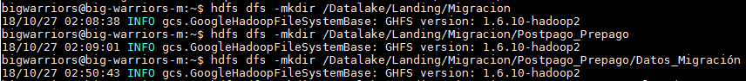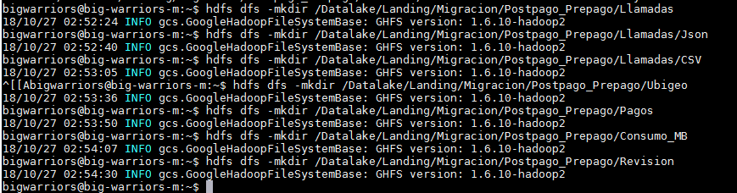

Subimos las fuentes

